**¿Qué es lo que deseas?**

**¿Dinero y riquezas? ¿Orgullo y honor?**

**¿Autoridad y poder? ¿Venganza?**

**¿O quizá …algo que trascienda todas esas cosas?**

**Cualquier cosa que desees... está aquí.**

¡Bienvenido a la Torre de Dios!

Índice

1. **¿Cómo empezar? 02**
2. **Concepto del PJ 03**
3. **Ascendencia 04**
4. **Rasgos 04**
5. **Destrezas 04**
6. **Cualidades 04**
7. **Ejemplo**
8. **Ejemplo A**
9. **Ejemplo B**
10. **Ejemplo C**
11. **Ejemplo D**
12. **Ejemplo E**
13. **Ejemplo F**
14. **Ejemplo**
15. **Ejemplo**
16. **Ejemplo**
17. **Ejemplo**
18. **Ejemplo**
19. **Ejemplo**
20. ¿Cómo empezar?

**Siéntase bienvenido en la Torre de Dios, novato.**

**Mi nombre es Headon, y soy el guardián y cuidador de esta torre. Estos últimos años han sido tiempos difíciles, por lo que hemos diseñado un manual para la torre que ayude a combatientes como tú a forjar su propio camino.**

**Te ves un poco desconcertado, y es normal al principio. Pronto te acostumbrarás, y viajarás a través de los pisos como un verdadero ranker. Por mientras, empieza contándome de ti.**

**¿Cómo eres físicamente? Descríbete, desarrolla con lucidez cada pequeño detalle de ti, haz que el sonido de tus palabras me permita verte con claridad, aún a ojos cerrados. ¿Quién eres, qué eres, de dónde vienes, hacia dónde vas? Todos los que aquí se encuentran tienen un objetivo en mente, y están dispuestos a sacrificar su vida por traer el cambio a la torre —o protegerla del cambio—. Nárrame tu historia, tus anhelos, tu forma de pensar y sentir el mundo que te rodea… nuestro pasado nos define, el dolor que te han causado y has infligido nos cambia; cada regular es diferente, eso es lo que hace a esta torre interesante.**

**Luego de haber terminado con la elección de estos detalles, debes enfocarte en tu estilo de batalla. Selecciona con cuidado, regular, por que, aunque eventualmente puedas aprender todas las posiciones, no es posible cambiar el sendero elegido una vez lo recorres.**

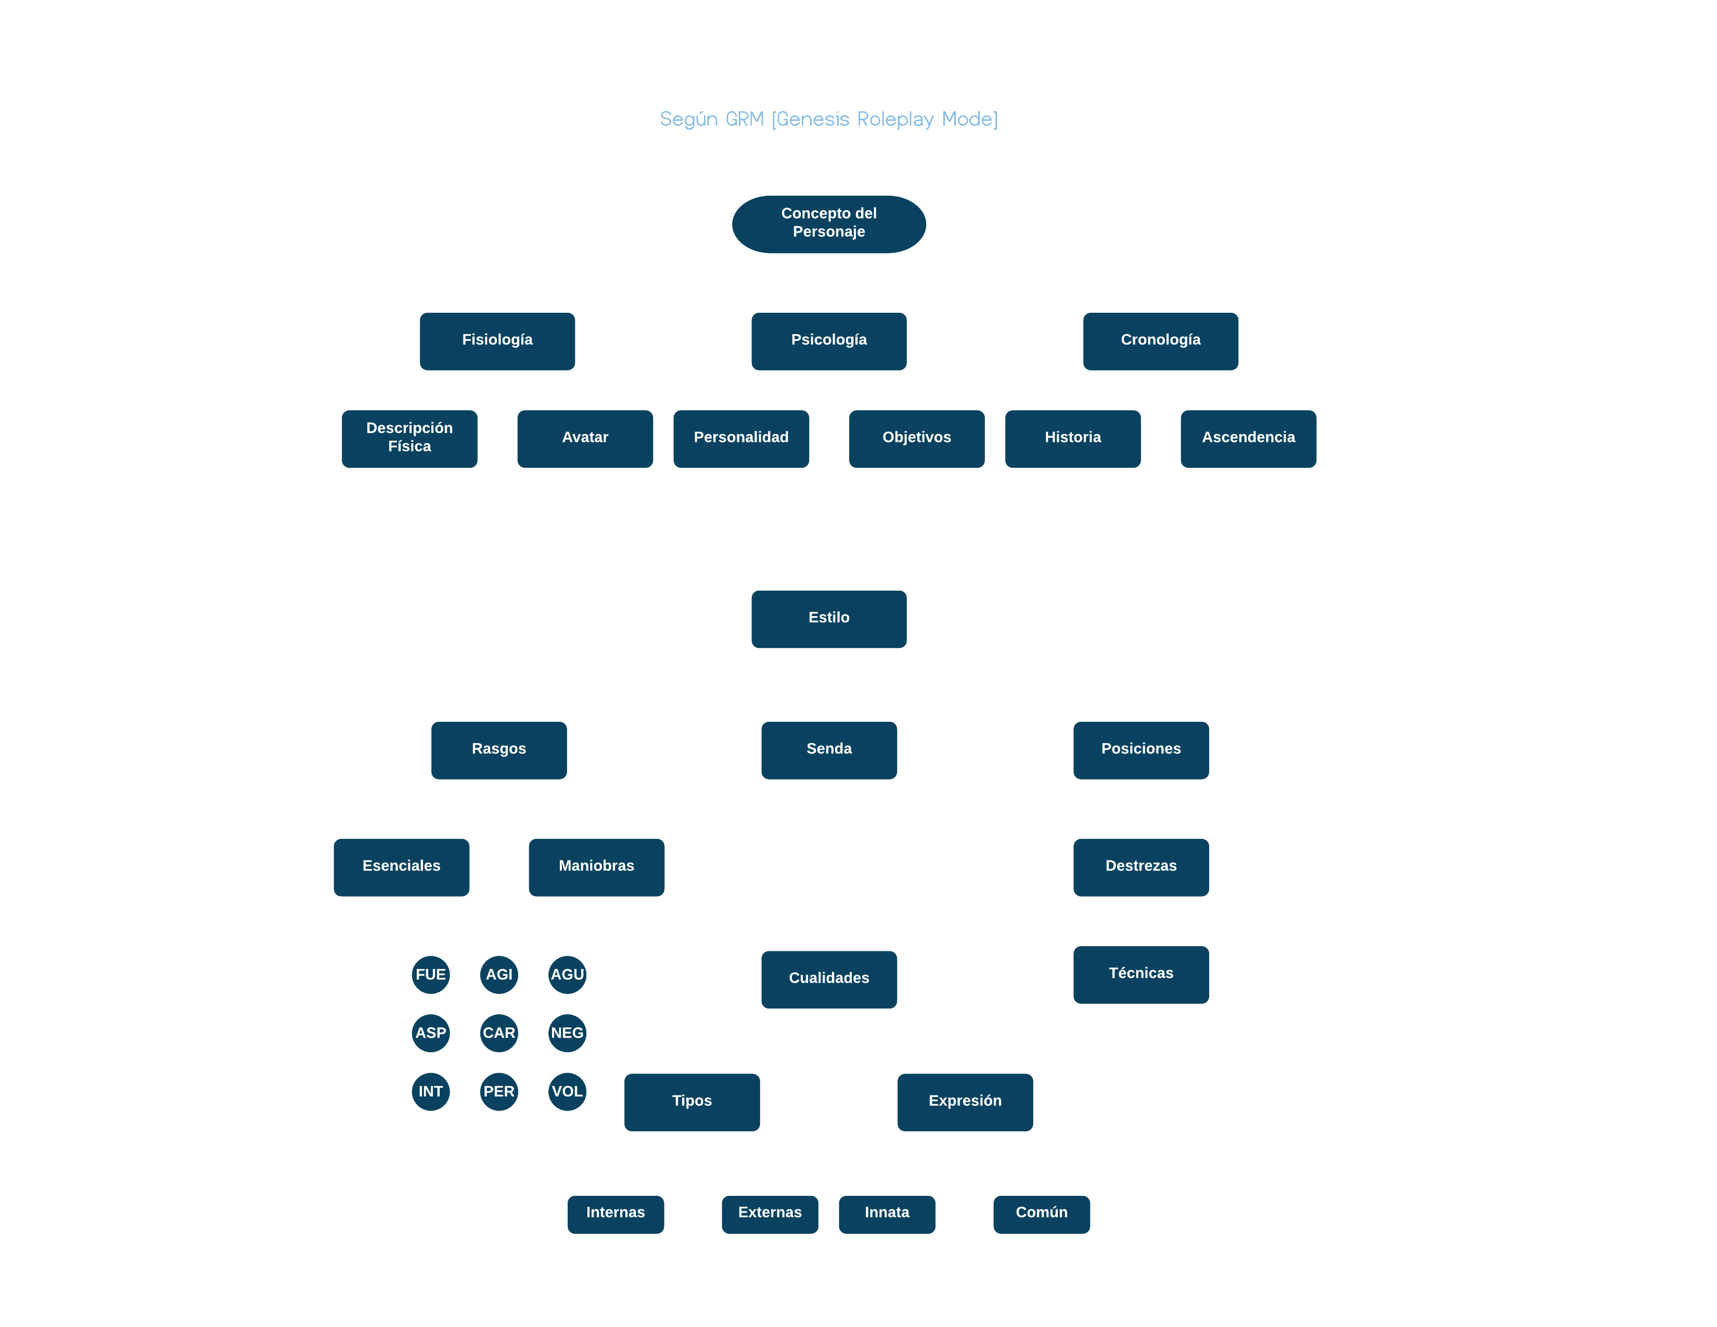

1. Ascendencia

Regular

**Todos aquellos elegidos por mi mano, pasan a convertirse en Regulares. Todo ser caracterizado por la voluntad y el potencial suficiente para superar las pruebas de cada piso son aprobados por el Imperio Zahard para alcanzar la cima, y por mí, el guardián de esta torre. Quienes deciden escalarla dejan todo atrás por sus aspiraciones, inclusive, todos sus seres amados.**

Ventajas

**¡Desarrolla tu Propia Senda!**

Equipamiento Inicial

* **¢ 1,000 créditos**
* **Bolsillo [Rango F]**

Noble

**Los nobles hacen parte de la clase dominante de la torre, aquellos pertenecientes a las 10 grandes familias descendientes de los 10 grandes guerreros que se hicieron paso entre las paredes de este lugar. Los miembros de estas familias hacen uso del poder concedido por sus antepasados para obtener ventaja sobre el resto, por lo que tienden a ser realmente poderosos.**

|  |  |
| --- | --- |
| **Familia** | **Beneficio (senda)** |
| **Ari** | **“Jurado por la Aguja”** |
| **Arie** | **“Lealtad a tu Espada”** |
| **Eurasia** | **“Torrente Utópico”** |
| **Ha** | **“Forjado por la Guerra”** |
| **Hendo Lok** | **“Linaje Sangriento”** |
| **Khun** | **“Vorágine del Caos”** |
| **Lo Po Bia** | **“Domadores de Cielos”** |
| **Po Bidau** | **“Registro Tempestuoso”** |
| **Tu Perie** | **“Viaje del Paladín”** |
| **Yeon** | **“Brasas del Abismo”** |

Equipamiento Inicial

* **¢ 1,000 créditos**
* **Bolsillo [Rango F]**

Irregular

**Los irregulares, quiénes, hasta la fecha, solo han infundido terror dentro de esta torre. Es todo aquel que ha sido capaz de entrar sin necesidad de ser escogido, y solo este simple detalle los hace tan peligrosos. Pues, la torre no abre sus puertas a cualquiera, aveces la mera presencia de un irregular puede significar caos o revolución.**

Ventajas

**Aquellos que abren las puertas de la torre, son capaces de romper muchas de las reglas a las que están sometidas sus habitantes, por tanto, comienzan con: “La Vía Revolucionaria” (senda).**

Equipamiento Inicial

**Text**



ANTIGUO

**Antes de todo, y antes de los 10 grandes guerreros, los nativos ya existían y residían en la torre. Estos poderosos seres tenían la habilidad de dominar los elementos de esta, y manipularlos a su voluntad. Los nativos aún existentes son los descendientes directos de estas criaturas, y cada uno ha adoptado para sí el control sobre un elemento.**

Ventajas

**Los descendientes de los nativos de la torre son capaces de moldear los elementos, y usarlos para atacar o defenderse, por tanto, estos comienzan con: “El Camino de los Elementos” (senda).**

Equipamiento Inicial

**Text**



1. Rasgos
2. Destrezas
3. Sendas



Jurado por la Aguja

**Requisito: Descendiente de la Familia Ari.**

**Lorem ipsum dolor sit amet, consectetur adipiscing elit. Curabitur justo turpis, auctor quis sollicitudin nec, gravida nec urna. Morbi ac massa at mi posuere egestas. Vestibulum quis scelerisque risus, at lacinia neque. Nunc at nunc at felis vestibulum tempor non ac massa. Donec eget ipsum magna. Aliquam eu erat urna. Mauris tortor neque, suscipit consequat nibh eget aaa.**



Lealtad a tu Espada

**Requisito: Descendiente de la Familia Arie.**

**Lorem ipsum dolor sit amet, consectetur adipiscing elit. Curabitur justo turpis, auctor quis sollicitudin nec, gravida nec urna. Morbi ac massa at mi posuere egestas. Vestibulum quis scelerisque risus, at lacinia neque. Nunc at nunc at felis vestibulum tempor non ac massa. Donec eget ipsum magna. Aliquam eu erat urna. Mauris tortor neque, suscipit consequat nibh eget aaa.**



Torrente Utópico

**Requisito: Descendiente de la Familia Eurasia o Phonsekal.**

**Lorem ipsum dolor sit amet, consectetur adipiscing elit. Curabitur justo turpis, auctor quis sollicitudin nec, gravida nec urna. Morbi ac massa at mi posuere egestas. Vestibulum quis scelerisque risus, at lacinia neque. Nunc at nunc at felis vestibulum tempor non ac massa. Donec eget ipsum magna. Aliquam eu erat urna. Mauris tortor neque, suscipit consequat nibh eget aaa.**



 Forjado por la Guerra

**Requisito: Descendiente de la Familia Ha.**

**Lorem ipsum dolor sit amet, consectetur adipiscing elit. Curabitur justo turpis, auctor quis sollicitudin nec, gravida nec urna. Morbi ac massa at mi posuere egestas. Vestibulum quis scelerisque risus, at lacinia neque. Nunc at nunc at felis vestibulum tempor non ac massa. Donec eget ipsum magna. Aliquam eu erat urna. Mauris tortor neque, suscipit consequat nibh eget aaa.**



 Linaje Sangriento

**Requisito: Descendiente de la Familia Hendo Lok.**

**Lorem ipsum dolor sit amet, consectetur adipiscing elit. Curabitur justo turpis, auctor quis sollicitudin nec, gravida nec urna. Morbi ac massa at mi posuere egestas. Vestibulum quis scelerisque risus, at lacinia neque. Nunc at nunc at felis vestibulum tempor non ac massa. Donec eget ipsum magna. Aliquam eu erat urna. Mauris tortor neque, suscipit consequat nibh eget aaa.**



 Vorágine del Caos

**Requisito: Descendiente de la Familia Khun.**

**Lorem ipsum dolor sit amet, consectetur adipiscing elit. Curabitur justo turpis, auctor quis sollicitudin nec, gravida nec urna. Morbi ac massa at mi posuere egestas. Vestibulum quis scelerisque risus, at lacinia neque. Nunc at nunc at felis vestibulum tempor non ac massa. Donec eget ipsum magna. Aliquam eu erat urna. Mauris tortor neque, suscipit consequat nibh eget aaa.**

Domadores de Cielos

**Requisito: Descendiente de la Familia Lo Po Bia.**

**Lorem ipsum dolor sit amet, consectetur adipiscing elit. Curabitur justo turpis, auctor quis sollicitudin nec, gravida nec urna. Morbi ac massa at mi posuere egestas. Vestibulum quis scelerisque risus, at lacinia neque. Nunc at nunc at felis vestibulum tempor non ac massa. Donec eget ipsum magna. Aliquam eu erat urna. Mauris tortor neque, suscipit consequat nibh eget aaa.**



 Registro Tempestuoso

**Requisito: Descendiente de la Familia Po Bidou.**

**Lorem ipsum dolor sit amet, consectetur adipiscing elit. Curabitur justo turpis, auctor quis sollicitudin nec, gravida nec urna. Morbi ac massa at mi posuere egestas. Vestibulum quis scelerisque risus, at lacinia neque. Nunc at nunc at felis vestibulum tempor non ac massa. Donec eget ipsum magna. Aliquam eu erat urna. Mauris tortor neque, suscipit consequat nibh eget aaa.**



El Viaje del Paladín

**Requisito: Descendiente de la Familia Tu Perie.**

**Lorem ipsum dolor sit amet, consectetur adipiscing elit. Curabitur justo turpis, auctor quis sollicitudin nec, gravida nec urna. Morbi ac massa at mi posuere egestas. Vestibulum quis scelerisque risus, at lacinia neque. Nunc at nunc at felis vestibulum tempor non ac massa. Donec eget ipsum magna. Aliquam eu erat urna. Mauris tortor neque, suscipit consequat nibh eget aaa.**



Brasas del Abismo

**Requisito: Descendiente de la Familia Yeon.**

**Lorem ipsum dolor sit amet, consectetur adipiscing elit. Curabitur justo turpis, auctor quis sollicitudin nec, gravida nec urna. Morbi ac massa at mi posuere egestas. Vestibulum quis scelerisque risus, at lacinia neque. Nunc at nunc at felis vestibulum tempor non ac massa. Donec eget ipsum magna. Aliquam eu erat urna. Mauris tortor neque, suscipit consequat nibh eget aaa.**



La Vía Revolucionaria

**Requisito: Haber entrado a la torre como Irregular.**

**Lorem ipsum dolor sit amet, consectetur adipiscing elit. Curabitur justo turpis, auctor quis sollicitudin nec, gravida nec urna. Morbi ac massa at mi posuere egestas. Vestibulum quis scelerisque risus, at lacinia neque. Nunc at nunc at felis vestibulum tempor non ac massa. Donec eget ipsum magna. Aliquam eu erat urna. Mauris tortor neque, suscipit consequat nibh eget aaa.**



El Camino de los Elementos

**Requisito: Haber entrado a la torre como Antiguo.**

**Lorem ipsum dolor sit amet, consectetur adipiscing elit. Curabitur justo turpis, auctor quis sollicitudin nec, gravida nec urna. Morbi ac massa at mi posuere egestas. Vestibulum quis scelerisque risus, at lacinia neque. Nunc at nunc at felis vestibulum tempor non ac massa. Donec eget ipsum magna. Aliquam eu erat urna. Mauris tortor neque, suscipit consequat nibh eget aaa.**

1. Cualidades